働き方・休み方改善コンサルタント利用申込書

令和　　　年　　　月　　　日

大分労働局 雇用環境・均等室　行き

　　　　働き方・休み方改善コンサルタントによる個別訪問等によるアドバイスの利用を

申し込みます。

|  |  |  |
| --- | --- | --- |
| 事業場名 |  | |
| 所在地 |  | |
| 連絡先 | 電話  メールアドレス | |
| 担当者職氏名 |  | |
| 相談内容 | ご希望の相談項目に✔を付けてください。（複数選択可）   * 時間外労働又は休日労働を減らしたい * 労働時間の管理方法について知りたい * 年次有給休暇の取得を進めたい * 同一労働・同一賃金について知りたい * 何から始めたら良いのかわからない * 働き方改革助成金について知りたい * 人手不足で困っている * その他 | |
| 相談希望日時 | 第１希望 | 令和　 　年 　　月　 　日　　　　　時 |
| 第２希望 | 令和　 　年 　　月　 　日　　　　　時 |
| 第３希望 | 令和　 　年 　　月　 　日　　　　　時 |

問合せ先・申込先

**大分労働局 雇用環境・均等室** 働き方・休み方改善コンサルタント

〒870-0037　大分市東春日町17-20 大分第２ソフィアプラザビル３階

電話 | ０９７－５３２－４０２５　メール | 44oita.kokin@mhlw.go.jp

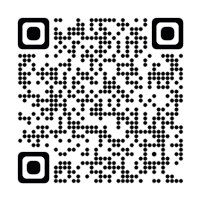

問合せ先・申込先

問合せ先・申込先